参保单位稳岗返还确认流程

1、参保单位通过“市人社局网站-单位服务-单位登录-社保网上服务大厅”登录后，如有下图弹窗提示，可点击“确定”按钮开启稳岗返还确认流程，如确认无需享受稳岗返还政策的，可点击“放弃享受”按钮选择放弃享受稳岗返还政策。

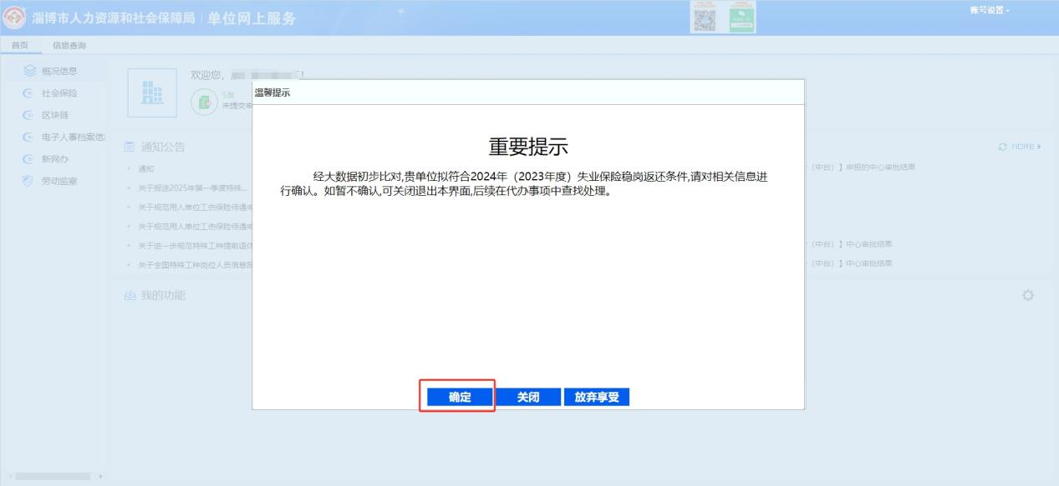

2、查看承诺书环节，参保单位需认真阅读承诺书内容后，点击“我已阅读并继续申请”按钮进行下一步操作。

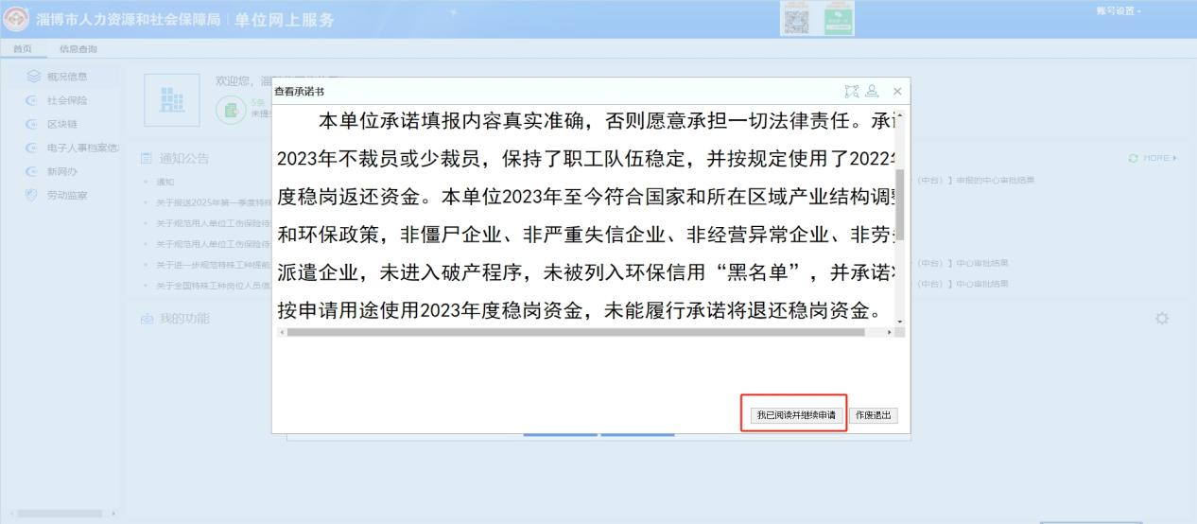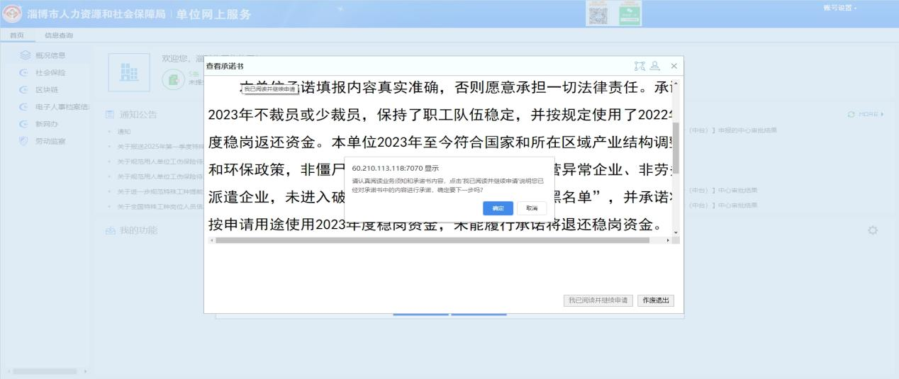

3、返还信息确认环节，首先请根据实际情况更新完善联系人和联系方式信息，其次根据实际情况填写是否是失信被执行人等信息，最后核实完善企业银行账户信息，同时在申补项目信息中选择补贴项目并填写人数和金额（金额必须与稳岗补贴信息中的补贴金额保持一致）。填写完毕后，点击“下一步”按钮。

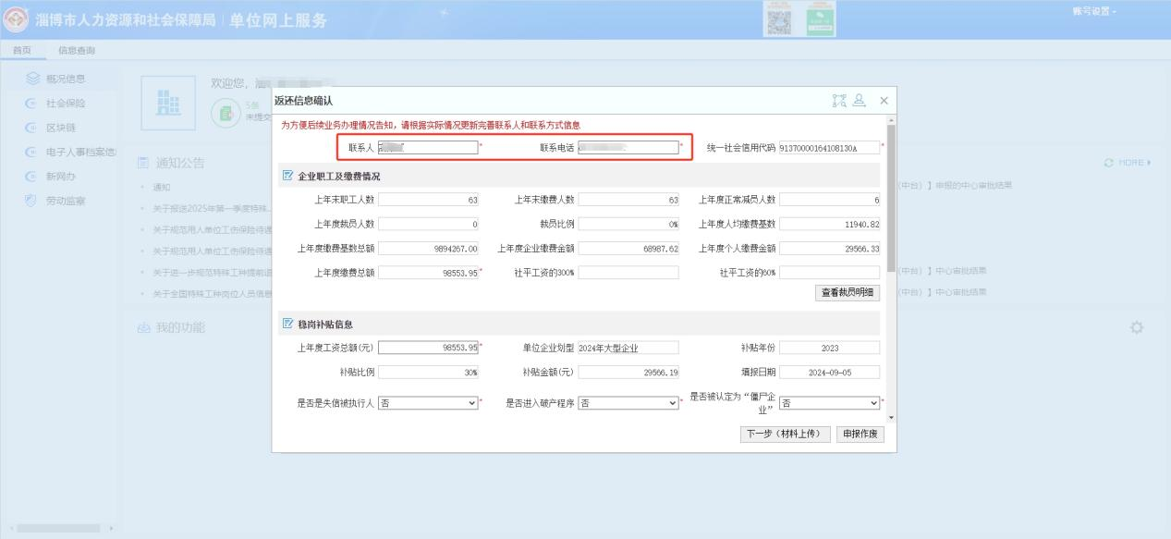

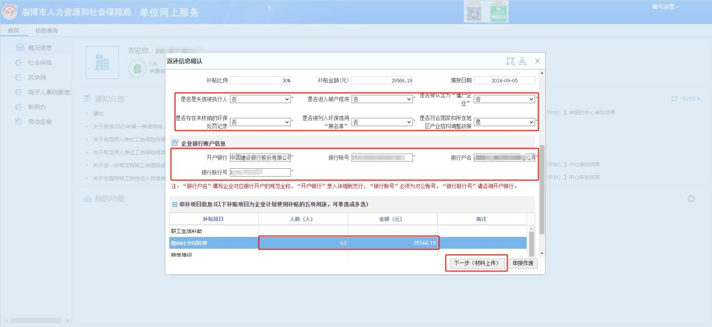

4、上传材料环节，因材料为非必传项，可直接点击“下一步”按钮。

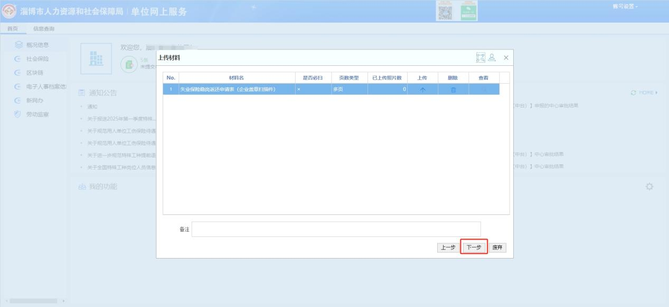

5、打印申请表环节，参保单位如需打印可点击“打印”按钮进行打印，如无需打印可直接点击“下一步”按钮。

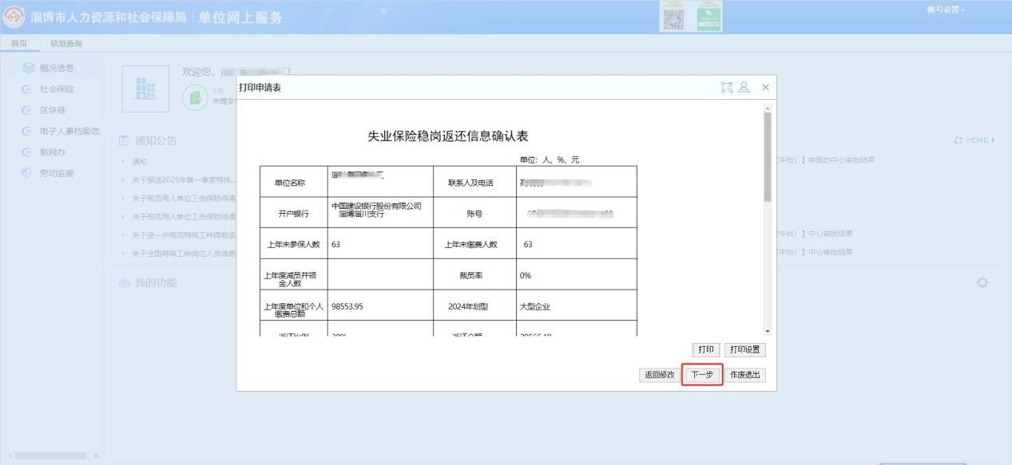

6、补贴明细核对环节，参保单位对稳岗返还相关信息再次进行核对，如核对无误，可点击“信息确认”按钮完成信息确认。

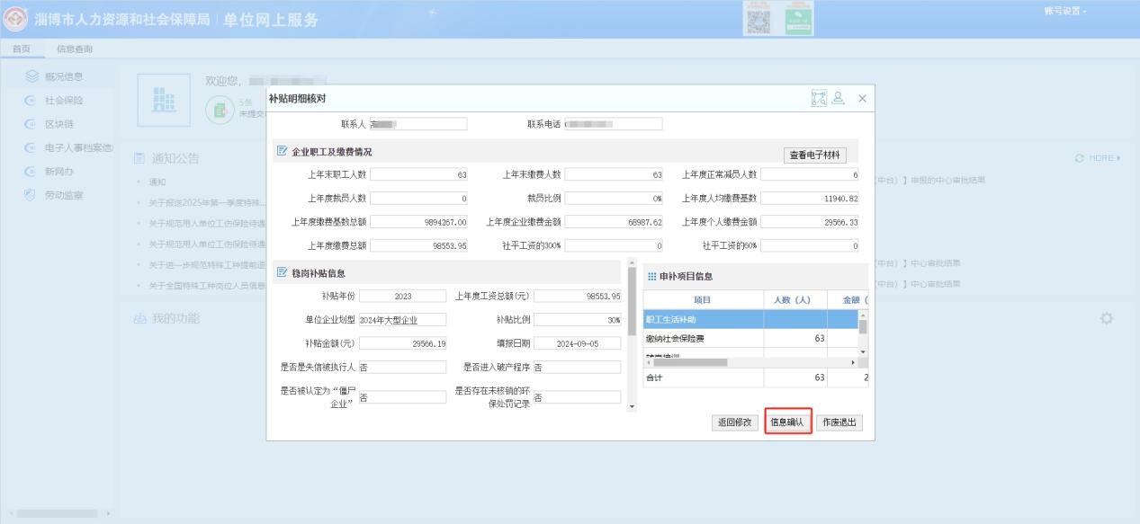

7、信息确认完毕后，可点击“查看审批结果”按钮，查看稳岗返还审批情况，如暂时没有审核结果，可点击右上方“X”按钮关闭该页面。

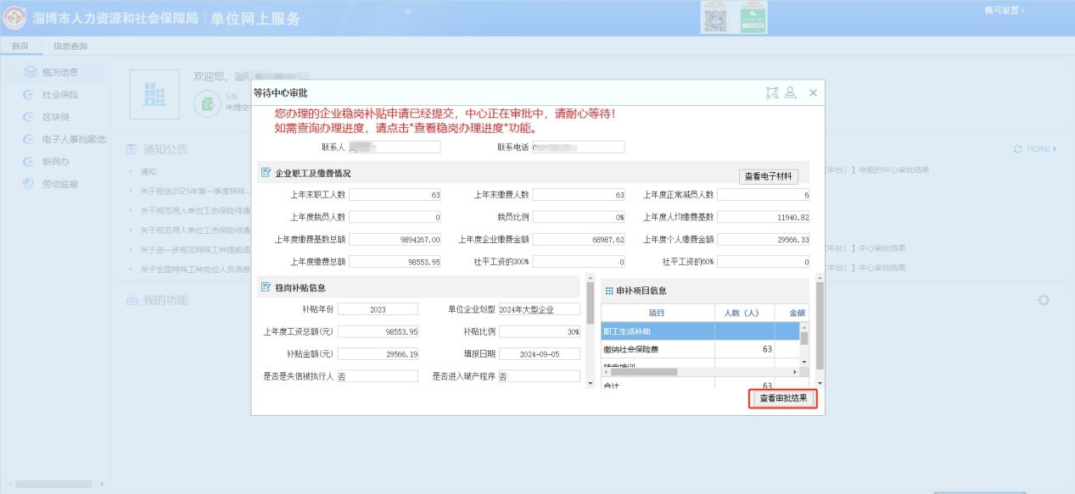

1. 后期参保单位可通过“社会保险-稳岗补贴申报-查看稳岗办理进度”功能，随时查看本单位的稳岗返还审核办理进度。

